Leivotaan ilman uunia
Vihjeitä öljyssä keittämiseen
PAKSUPOHJAINEN KATTILA TAI PATA ON PARAS.
Käytä tukevaa, sopivan kokoista pataa. Pidä aina kansi esillä. Kantta tarvitaan jos rasva syttyy palamaan.
OIKEA LÄMPÖTILA.
Älä keitä kuumemmassa kuin 180 C asteessa. Jos rasva alkaa savuta, on se aivan liian kuumaa.
RIITTÄVÄN PALJON RASVAA.
Kaada pataan rasvaa sopivasti. Sitä on helppo käsitellä ja ylikuohumisen vaara pienenee. avulla.
TARKISTA LÄMPÖTILA.
Tarkista lämpötila mittarilla tai "leipäkokeen avulla. Pudota öljyyn pala vaaleaa leipää. Kun se on 1 min keittämisen jälkeen saanut kauniin kullanruskean värin, on öljy oikean lämpöistä.
KUUMENNA ROSETTIRAUTA.
Anna rosettiraudan kuumentua öljyssä niin, että rauta kuumenee läpeensä. Kuumenna rauta myös kypsennysten välillä.
VALUTA RASVA POIS.
Laita öljyssä keitetyt leivonnaiset kaksinkertaisen talouspaperin päälle. Se imee ylimääräisen rasvan. Voit käännellä leivonnaiset sokerissa.
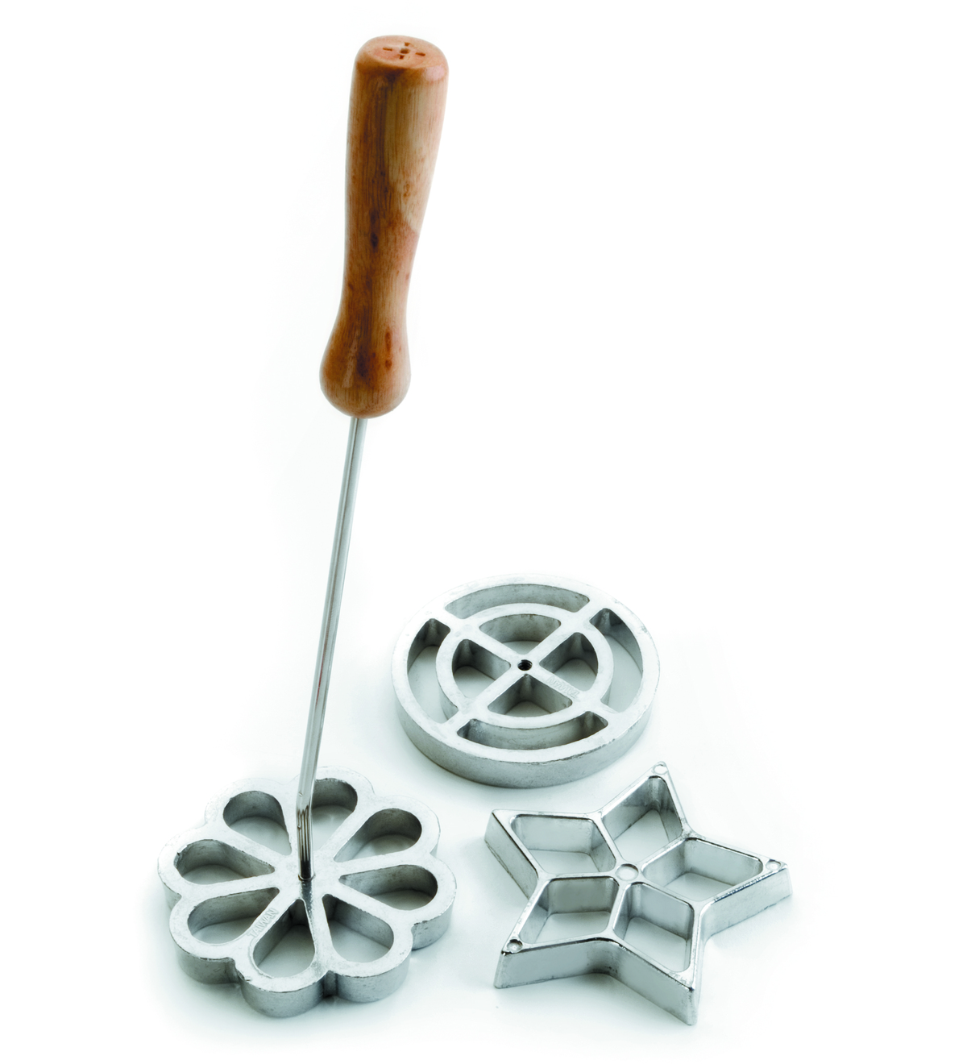
Kuva 1 rosettirauta

